子ども森林インストラクタープログラム①
狭山丘陵で人と自然のつながりを学ぼう！
参加申込書

参加者 | ふりがな |  | 学年 |  | 性別 | 男 ・ 女
 | 氏名 |  | 生年月日  年齢 | 西暦 年 月 日( 歳)
 | ふりがな |  | 学年 |  | 性別 |  | 男 ・ 女
 | 氏名 |  | 生年月日  年齢 | 西暦 年 月 日( 歳)
 | ふりがな |  | 学年 |  | 性別 |  | 男 ・ 女
 | 氏名 |  | 生年月日  年齢 | 西暦 年 月 日( 歳)
保護者 | ふりがな
 | 氏名 |  | 続柄
 | 自宅住所 | 〒
連絡先
メールアドレス
日中繋がる
携帯電話
 | 緊急連絡先 | 自宅電話番号/ＦＡＸ
交通手段 |  | 電車 ・ 車
延期日の参加 |  | 参加 ・ 欠席

お申し込み方法：参加申込書に必要事項をご記入の上、下記アドレスへお送りください。
※参加申込書の添付ができない場合は、メール本文に必要事項をご記入ください。

お申し込み先：浅井 修三 shuasai1207@gmail.com

締め切り：８月２１日（日）
※ただし、定員（各回20名）に なり次第締め切ります。
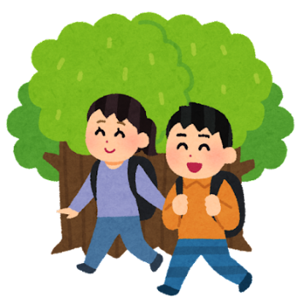
お問い合わせ先
浅井修三 shuasai1207@gmail.com
電話：070-1485-0826

